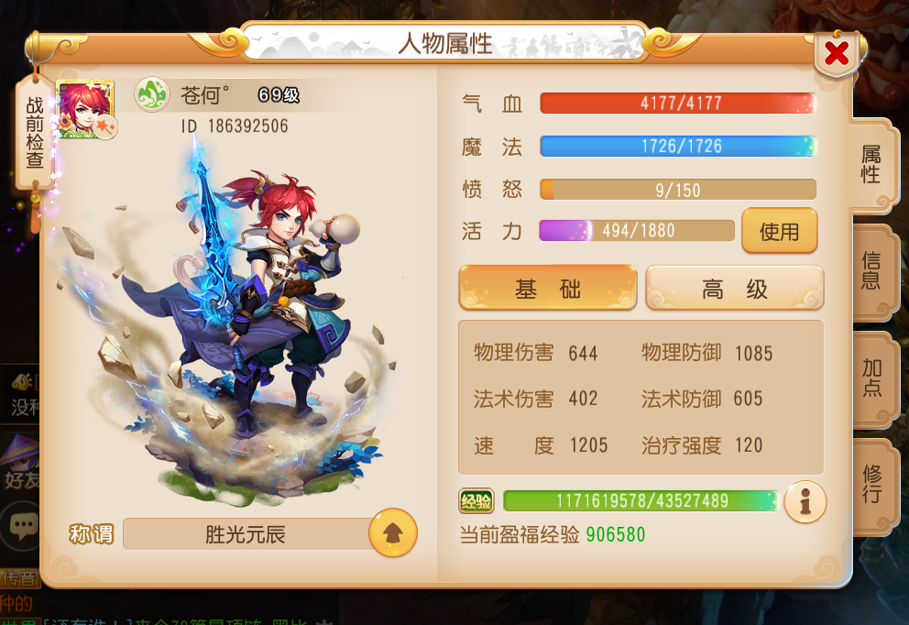

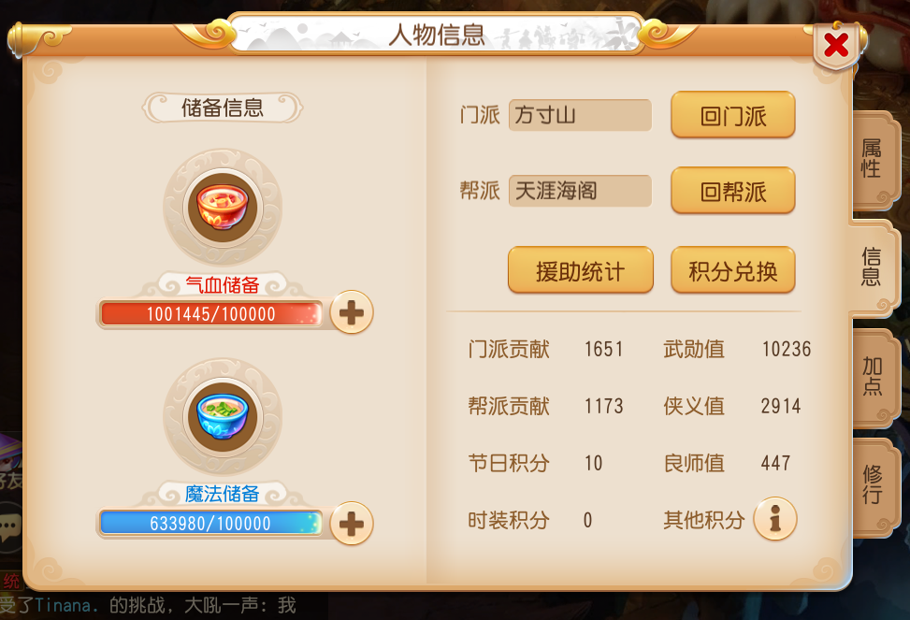

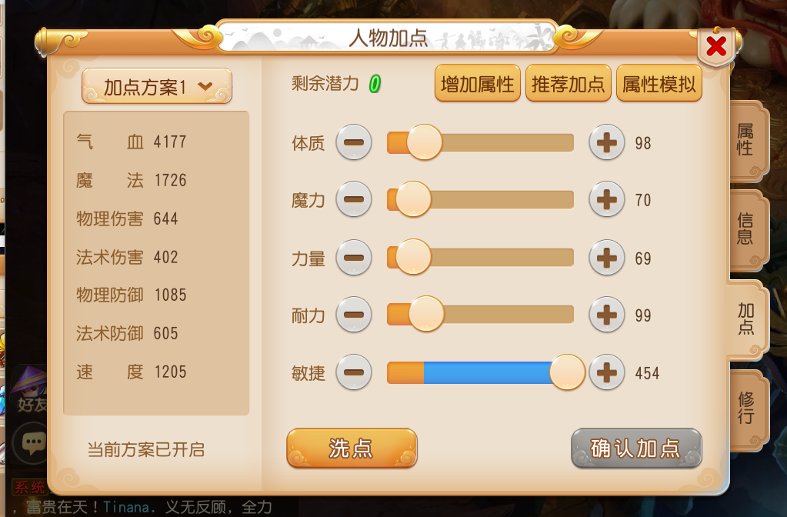

1. 打叉的不做，二级界面暂时不做
2. 洗点做成直接洗的
3. 在unity工程中新建Canvas，做成预制体并改名为UI_Role，放在自己的work文件夹下
4. 为其添加一个同名脚本，也放在相同文件夹下